Отдел образования администрации Кировского района г. Волгограда
Муниципальное общеобразовательное учреждение
гимназия №9

Секция математика

По теме: Натуральные числа

Ученицы 6 б класса
Шанина Лиза
Руководитель:
Морозова Наталия Николаевна
Учитель математики

Дата написания работы:
2013г.
Подпись руководителя:

г. Волгоград 2013 г.

Содержание

Введение стр .3

§1. Основные понятия и определения стр.4

§2. Аксиоматика натурального числа стр. 5

§3. «О НЕКОТОРЫХ ТАЙНАХ, КОТОРЫЕ ХРАНЯТ ЧИСЛА» стр.8

§4. Великие математики стр. 10

Заключение стр. 12

Список литературы стр. 13

Введение

Что такое натуральные числа? Все! Ой, как хорошо. А кто может объяснить? Гм, гм, "положительные целые числа", нет, не пойдёт. Придётся объяснять, что такое "целые числа", а это сложнее. Ещё есть версии? Количество яблок? Кажется, мы не понимаем, зачем нужно объяснять.

Натуральные числа это некоторые математические объекты, чтобы делать о них какие-то утверждения, вводить на них операции (сложение, умножение), нам нужно какое-то формальное определение. Иначе операция сложения останется такой же неформальной, на уровне "было две кучки яблок, сложили их в одну". И доказывать теоремы, в которых используется сложение, станет невозможно, это печально.

Да-да, совершенно верно вспомнить, что точки и прямые это неопределимые понятия. Но у нас есть аксиомы, задающие свойства, на которые можно опираться в доказательствах. Например, "через любые две точки на плоскости можно провести прямую и притом только одну". И т.п. Вот чего-нибудь такого хотелось бы.

В данной работе мы будем рассматривать натуральные числа, аксиомы Пеано и тайны чисел.
Актуальность и новизна работы состоит в том, что область аксиом Пеано не раскрыта в школьных учебниках и не показана их роль .
Целью данной работы является изучение вопроса о натуральном числе и тайны чисел.
Основной гипотезой работы является аксиомы Пеано и тайны чисел.

§1. Основные понятия и определения

Число – это выражение определенного количества.
Натуральное число элемент неограниченно продолжающейся последовательности.
Натуральные числа (естественные числа) — числа, возникающие естественным образом при счёте (как в смысле перечисления, так и в смысле исчисления).

Существуют два подхода к определению натуральных чисел — числа, используемые при:
перечислении (нумеровании) предметов (первый, второй, третий, …);
обозначении количества предметов (нет предметов, один предмет, два предмета, …).

Аксиома – это основные исходные положения (самоочевидные принципы) той или иной теории, из которых путем дедукции, то есть чисто логическими средствами, извлекается все остальное содержание этой теории.
Число, которое имеет только два делителя (само это число и единицу) называется - простым числом.
Составное число - это такое число, которое имеет более двух делителей.

§2. Аксиоматика натурального числа
Натуральные числа получаются при счете предметов и при измерении величин. Но если при измерении появляется числа, отличные от натуральных, то счет приводит только к числам натуральным. Чтобы вести счет, нужна последовательность числительных, которая начинается с единицы и которая позволяет осуществлять переход от одного числительного к другому и столько раз, сколько это необходимо. Иначе говоря, нужен отрезок натурального ряда. Поэтому, решая задачу обоснования системы натуральных чисел, в первую очередь надо было ответить на вопрос о том, что же представляет собой число как элемент натурального ряда. Ответ на это был дан в работах двух математиков - немца Грассмана и итальянца Пеано. Они предложили аксиоматику, в которой натуральное число обосновывалось как элемент неограниченно продолжающейся последовательности.
Аксиоматическое построение системы натуральных чисел осуществляется по сформулированным правилам.
Пять аксиом можно рассматривать как аксиоматическое определение основных понятий:
- 1 есть натуральное число;
- следующее за натуральным числом есть натуральное число;
- 1 не следует ни за каким натуральным числом;
- если натуральное число а следует за натуральным числом b и за натуральным числом с, то b и с тождественны;
- если какое-либо предложение доказано для 1 и если из допущения, что оно верно для натурального числа n, вытекает, что оно верно для следующего за n натурального числа, то это предложение верно для всех натуральных чисел.

Единица – это первое число натурального ряда, а также одна из цифр в десятичной системе счисления.
Считается, что обозначение единицы любого разряда одним и тем же знаком (довольно близким современному) появилось впервые в Древнем Вавилоне приблизительно за 2 тысячи лет до н. э.
Древние греки, считавшие числами лишь натуральные числа, рассматривали каждое из них как собрание единиц. Самой же единице отводится особое место: она числом не считалось.
И. Ньютон писал: «… под числом мы понимаем не столько собрание единиц, сколько отвлеченное отношение одной величины к другой величине, условно принятой нами за единицу». Таким образом, единица уже заняла своё законное место среди других чисел.
Арифметические действия над числами имеют самые различные свойства. Их можно описать словами, например: «От перемены мест слагаемых сумма не меняется». Можно записать буквами: a+b = b+a. Можно выразить специальными терминами.
Мы применяем основные законы арифметики часто по привычке, не осознавая этого:
1) переместительный закон (коммутативность), – свойство сложения и умножения чисел, выражаемое тождествами:
a+b = b+a a*b = b*a;
2) cочетательный закон (ассоциативность), – свойство сложения и умножения чисел, выражаемое тождествами:
(a+b)+с = а+(b+с) (a*b)*с = а*(b*с);
3) распределительный закон (дистрибутивность), – свойство, связывающее сложение и умножение чисел и выражающееся тождествами:
a*(b+с) = а*b+а*с (b+с) *a = b*а+с*а.
После доказательства переместительного, сочетательного и распределительного (по отношению к сложению) законов действия умножения дальнейшее построение теории арифметических действий над натуральными числами не представляет уже принципиальных затруднений.
В настоящее время в уме или на листке бумаги мы делаем лишь самые простые вычисления, все чаще и чаще поручая более сложную вычислительную работу калькуляторам, вычислительным машинам. Однако в основе работы всех вычислительных машин – простых и сложных – лежит самая простая операция – сложение натуральных чисел. Оказывается, самые сложные расчеты можно свести к сложению, только делать эту операцию надо многие миллионы раз.

§3. .«О НЕКОТОРЫХ ТАЙНАХ, КОТОРЫЕ ХРАНЯТ ЧИСЛА»
Числа Мерсенна.
В течение нескольких столетий шли поиски простых чисел.
Число, которое имеет только два делителя (само это число и единицу) называется - простым числом
Составное число - это такое число, которое имеет более двух делителей. Вот например: французский монах Марен Мерсенн ( 1588 -1648 г.) записал формулу числа « на простоту», которые получили название числа Мерсенна.
Это числа вида М р =2^{Р} -1, где р = простое число.
Я проверила: выполнима ли эта формула для всех простых чисел
К настоящему времени числа большие 2 проверены на простоту для всех р до 50000.Е» результате было обнаружено более 30 простых чисел Мерсенна.
3.1 Совершенные числа.
Среди составных чисел выделяется такая группа чисел, которые получили название ■ совершенными, если число равнялось сумме всех своих делителей ( исключая само число). Например:
6=1+2+3
23=1+2+4+7+14
496=1+2+4+8+16+31+62+124+248

3.2. Дружественные числа
Учёный Пифагор много путешествовал по странам Востока: был в Египте и в Вавилоне. Там Пифагор познакомился и с восточной математикой. Пифагор верил, что в числовых закономерностях спрятана тайна мира, числа имеют свой особый жизненный смысл. Среди составных чисел встречаются пары чисел, из которых каждое равняется сумме делителей другого.
Например: 220 и 284
220=1+2+4+5+10+11+20+22+44+55+110=284
234=1+2+4+71+142=220
Я с помощью калькулятора нашла ещё пары дружественных чисел.
Например: 1184 и 1210
1184=1+2+4+8+16+32+37+74+148+296+592=1210
1210=1+2+5+10+1.1+22+55+110+121+242+605=1184 и.т.д.

Дру́жественные чи́сла — два натуральных числа́, для которых сумма всех делителей первого числа́ (кроме него самого) равна второму числу и сумма всех делителей второго числа́ (кроме него самого) равна первому числу.. Обычно же, говоря о дружественных числах, имеют в виду пары из двух разных чисел.
Дружественные числа
Дружественные числа - пара чисел, из которых каждое равняется сумме своих делителей (например, 220 и 284).

§4. Великие математики
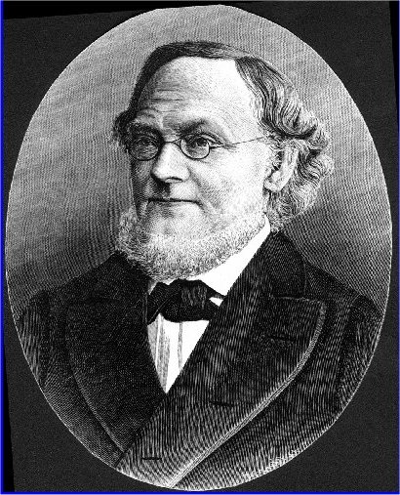

Герман Гюнтер Грассман (нем. Hermann Günther Grassmann, 1809—1877) — физик, математик и филолог.

После того как Грассман получил образование в Штетине, он поступал в Берлинский университет, на факультет теологии. Сдав с успехом оба экзамена по теологии, он долго не оставлял мысли посвятить себя деятельности проповедника, а стремление к богословию сохранил до конца своей жизни. В то же время он заинтересовался математикой. В 1840 году он выдержал дополнительный экзамен на приобретение права преподавать математику, физику, минералогию и химию.
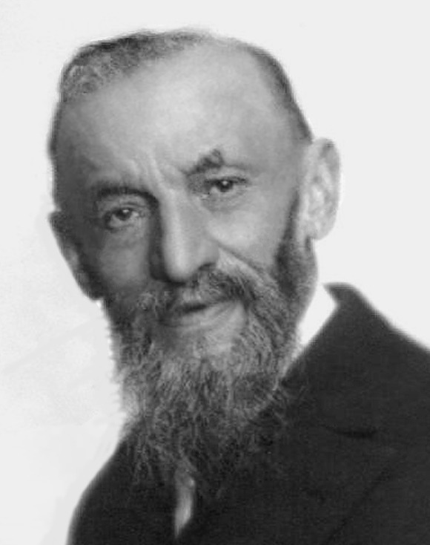

Пеано (Реапо) Джузеппе (27.8.1858, Кунео, — 20.4.1932, Турин), итальянский математик. Профессор Туринского университета (с 1890). Занимался изучением основных понятий и фактов анализа (вопрос о возможно более широких условиях существования решения дифференциальных уравнений, определение и объём понятия кривой и т.п.) и формально-логическим обоснованием математики. Во всеобщее употребление вошла его аксиоматика натурального ряда чисел Известен его пример непрерывной (жордановой) кривой, целиком заполняющей некоторый квадрат .

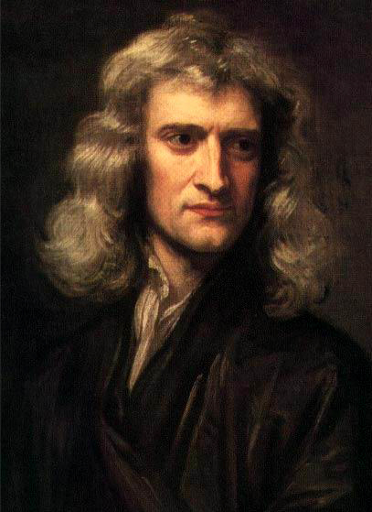
Сэр Исаа́к Нью́то́н[1] (англ. Sir Isaac Newton, 25 декабря 1642 — 20 марта 1727 по юлианскому календарю, действовавшему в Англии до 1752 года; или 4 января 1643 — 31 марта 1727 по григорианскому календарю) — английский физик, математик и астроном, один из создателей классической физики. Автор фундаментального труда «Математические начала натуральной философии», в котором он изложил закон всемирного тяготения и три закона механики, ставшие основой классической механики. Разработал дифференциальное и интегральное исчисление, теорию цвета и многие другие математические и физические теории.

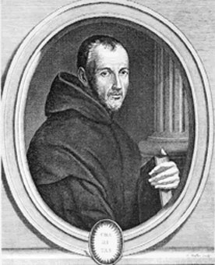

Маре́н Мерсе́нн (устаревшая транслитерация Мари́н Мерсе́нн; фр. Marin Mersenne; 8 сентября 1588 — 1 сентября 1648) — французский математик, физик, философ и теолог. На протяжении первой половины XVII века был по существу координатором научной жизни Европы, ведя активную переписку практически со всеми видными учёными того времени. Имеет также серьёзные личные научные заслуги в области акустики, математики и теории музыки.

Заключение

Мы встречаемся с числами на каждом шагу и настолько с этим свыклись, что почти не отдаем себе отчета, насколько важны они в нашей жизни. Числа составляют часть человеческого мышления.
Выполнив данную работу, я узнала аксиомы натуральных чисел, великих математиков, некоторые тайны о числах. Всего существует десять цифр, а числа, которые можно представить с их помощью, бесконечное множество.
Математика немыслима без чисел. Разные способы представления числа помогают ученым создавать математические модели, теории, объясняющие неразгаданные явления природы.

Список литературы

1. Кордемский Б. А. Увлечь школьников математикой: (Материал для клас. и внеклас. занятий). – М.: Просвещение, 1981. – 112 с.
2. Игнатьев В.А., Шор Я.А. Сборник арифметических задач повышенной трудности. – М.: Просвещение, 1968. – 238 с.
3. Перельман Я.И. Занимательная арифметика. – М.: АО Столетие, 1994. – 164 с.
4. Малыгин К.А. Элементы историзма в преподавании математики в средней школе. – М.: Государственное учебно-педагогическое издательство министерства просвещения РСФСР, 1963. – 223 с.
5. Никольский С.М., Решетников Н.Н., Потапов М.К., Шевкин А.В. Арифметика. – М.: УНЦ довузовского обучения МГУ, 1996. – 303 с.
6. Математический энциклопедический словарь. / Гл. ред. Ю.В. Прохоров; Ред. кол.: С.И. Адян, Н.С. Бахвалов, В.И. Битюцков, А.П. Ершов, Л.Д. Кудрявцев, А.Л. Онищик, А.П. Юшкевич. – М.: Сов. энциклопедия, 1988. – 847 с.
7. Савин А. П. Энциклопедический словарь юного математика. – М.: Педагогика, 1985. – 352с.

